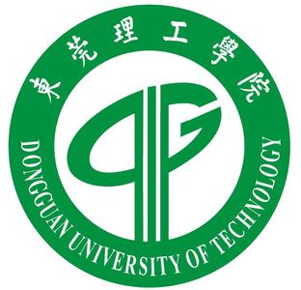

东莞理工学院，简称莞工（DGUT）。是广东省重点建设大学之一，是我国第一批“卓越工程师教育培养计划”高校，也是东莞史上创办的第一所大学，省市共建，以市为主。位于中国近代史开篇地，改革开放前沿地的东莞。由诺贝尔物理学奖获得者杨振宁博士任名誉校长。
学校创办于1932年，前身为东莞县立师范学校。1985年筹办东莞理工学院，1991年国家教委批准先行招生，1992年经国家教育部批准正式开学，招收专科生。直到2002年获的教育部提批准，招收本科生，2005年开始与华南理工大学、暨南大学联合培养研究生，并进行招生。2006年获得颁发学士学位资格。2007年，东莞理工学院具备招收港澳生资格。
截止到2014年，学校总面积为3000亩，其中松山湖校区1500亩，莞城校区500亩，松山湖校区旁预留地1000亩。普通全日制学生14129人，成人教育学生7770人，教职工1065人。

